Załącznik nr 1 do uchwały Nr XLIII..2022 Rady Gminy Złotów
z dnia 31 marca 2022 r. w sprawie nadania nazwy ulicy położonej w miejscowości Międzybłocie

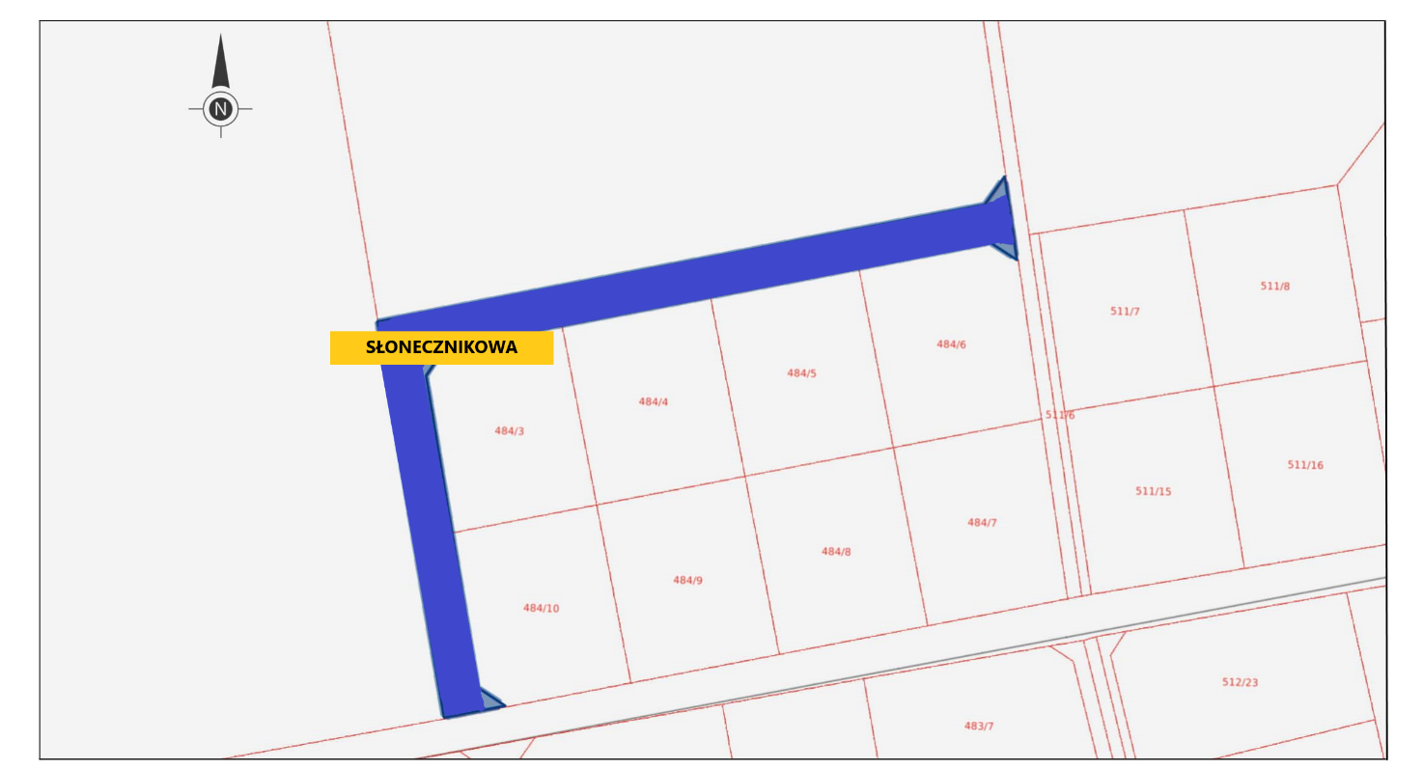

położenie ulicy zaznaczono na mapie kolorem niebieskim

